PRESSEMITTEILUNG

Spectra-JWS-411 Serie: Multi Touch Displays für den professionellen Einsatz

VISUALISIERUNG MUSS NICHT TEUER SEIN

Displays, die im industriellen Umfeld wie z.B. in einer Werkstatt, einem Labor oder einem Lager oder ähnlichen Bereichen eingesetzt werden, haben oft den Ruf schwergewichtig, altmodisch und teuer zu sein. Das muss aber nicht sein.
Die professionellen Multi Touch Displays der Spectra-JWS-M411 Serie beweisen das Gegenteil. Sie sind leicht und in einem ansprechenden Design und besitzen zudem ein hervorragendes Preis- / Leistungsverhältnis.
Die Auswahl an Displaygrößen und -formaten ist breit. Sie umfasst Displays im Widescreen 16:9 und Standard 4:3 Format sowie Diagonalen von 8" bis 21". Für eine perfekte Bedienung steht serienmäßig ein PCAP-Touch zur Verfügung. Optional können Sie die Displays auch mit resistivem Touch oder ohne Touch auswählen. Als Grafikschnittstellen stehen je ein HDMI-, DVI- und VGA-Eingang zur Verfügung.
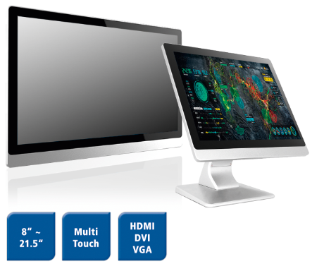
Alle Displays verfügen über ein leicht zu reinigendes und kratzfestes Frontglas (7 Mohs), das in einer Aluminiumfront mit IP65 Schutz untergebracht ist. Die leichte Bauweise führt zu einem max. Gewicht von ca. 7 kg für das 21" Modell. Die genormte VESA 75/100 Vorbereitung ermöglicht eine komfortable Montage an einer Wand oder einem Tragarm. Auch eine elegante Stand-Alone-Lösung ist mit dem optionalen Standfuß realisierbar.

Wörter: 197
Zeichen: 1372 (mit Leerzeichen)
Bild: Spectra-JWS-M411-Serie_
Professionelle-Multi-Touch-Displays.jpg

Ansprechpartner PR:
Jacqueline Nedialkov
Tel.: +49 (0) 7121 1432-132
E-Mail: jn@spectra.de

Ansprechpartner Vertrieb:
Alexander Einzinger
info@spectra-austria.at
Tel. +43 (0) 72 40-201 90

